**El procesamiento auditivo, ¿qué sabemos?**

El procesamiento auditivo es una actividad involuntaria realizada por nuestro cerebro que nos facilita información de nuestro ambiente, aunque ésta se integra mejor cuando el sistema visual apoya a ese reconocimiento acústico. De hecho, en el desarrollo evolutivo, la visión tiene un desempeño más eficaz alrededor del 6º mes desde el nacimiento, lo que ayuda al bebé a localizar la ubicación de fuentes de sonidos y a asociarlos con personas, objetos y animales. La capacidad de audición es necesaria para un correcto funcionamiento cognitivo ya sea en el desarrollo evolutivo temprano, en edades avanzadas o tras una lesión cerebral. Desde que la onda acústica entra en el oído hasta que llega al cortex auditivo, sufre un proceso de transformación para que el cerebro pueda decodificarla. A continuación, contaremos brevemente el “viaje” de esa onda desde el oído hasta su llegada al cortex.

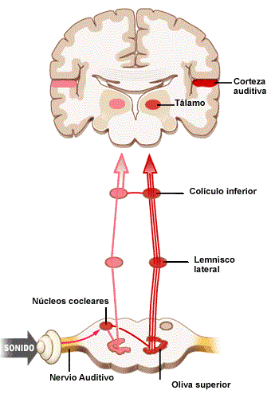La onda atraviesa el pabellón auricular y el conducto auditivo externo hacia la membrana timpánica, lo que hace que ésta vibre y movilice el oído medio. El recibimiento de esta vibración es hecha por una cadena de huesecillos (los más pequeños de nuestro cuerpo) compuesta por el martillo, el yunque y el estribo. Este último está unido a la ventana oval, la cual tiene la función de evitar que el sonido, una vez que entre, no vuelva a salir por ese mismo lugar. Esta ventana se encuentra al inicio de la cóclea y va impulsando las ondas de presión sobre la perilinfa de la rampa vestibular, que hacen vibrar la membrana basilar. Dicha membrana estimula las células ciliadas del órgano de Corti donde se transforma esta vibración en impulsos nerviosos que son conducidos hasta el tronco cerebral a través del nervio vestíbulo-coclear. En el tronco cerebral, estos impulsos nerviosos son recibidos por el colículo inferior y proyectados hacia el núcleo geniculado medial (tálamo), y posteriormente hacia la corteza auditiva de los lóbulos temporales a través de las radiaciones auditivas.

En el cortex auditivo, las áreas se van activando en base a los estímulos lingüísticos y no lingüísticos que reciba y se procesarán a nivel cognitivo para su comprensión y respuesta. Las áreas del lóbulo temporal se estimulan ante tareas auditivas, es decir, cada tarea concreta produce activaciones en un área específica. Según varios estudios de fRMI en sujetos sanos, el lóbulo temporal actúa como almacén de los sonidos tanto de lenguaje como sonidos complejos, es decir, los asociados a un referente o significado. Por otro lado, esos estudios también mostraron la intervención del lóbulo frontal en esas tareas, señalándolo como el “motor” que selecciona la pieza necesaria para establecer la comprensión de lo que estamos oyendo. ¿Pero sabemos cómo el cerebro extrae, transforma y gestiona esa información que le llegan de los impulsos nerviosos? De momento no hay una explicación a esta pregunta, aunque seguimos trabajando para poder responderla lo antes posible.

Con respecto a las características de la onda acústica, se sabe que la señal del habla puede ser analizada y establecer una representación de diferentes patrones acústicos del lenguaje a través de diferentes tecnologías. Sin embargo, esos software siguen presentando dificultades para segmentar el habla dado que todos los sonidos fonémicos se solapan entre ellos o por la dificultad de detectar diferentes acentos durante el habla. En este aspecto, la investigación de las neurociencias junto a tecnología Deep Learning, Machine Learning e Inteligencia Artificial podrían ayudar a conocer cómo el cerebro decodifica esa información, es decir, cómo analizamos la información que llega a través de los impulsos nerviosos con información auditiva. No obstante, hay que tener presente que nuestro cerebro, a pesar de la impresionante habilidad comunicativa que hemos desarrollado, tiene fallas. Un ejemplo de ello es que el ser humano es mejor detectando sonidos que discriminándolos, especialmente cuando la diferencia entre ambos estímulos es mínima.

Pero ¿cómo podría la sociedad beneficiarse de la investigación sobre el procesamiento auditivo? Existen muchas patologías relacionadas con alteraciones del sistema nervioso central que pueden ser sólo déficit funcional o pueden estar asociadas a una lesión. El daño cerebral es una de las patologías más frecuentes en las personas y la pérdida de la comunicación es uno de los cuadros clínicos más presentes en estos pacientes. Sin embargo, es poco probable crear una rehabilitación basada en tecnología para recuperar o sustituir las habilidades de procesamiento auditivo perdidas sin un buen conocimiento del funcionamiento del cortex auditivo.

Teniendo esto en cuenta, necesitamos conocer como el cerebro procesa la información auditiva que ha sido previamente transformada en impulsos nerviosos para poder desarrollar sistemas tecnológicos para su rehabilitación. En Auditory Cortex seguimos trabajando para alcanzar estos objetivos y poder mejorar la calidad de las personas con dificultades en el procesamiento auditivo.